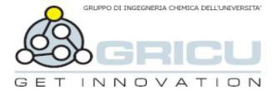
GRICU 2022, Ischia, (Italy), July 3-6, 2022

Municipal solid waste and circular economy: alternative resource for the production of energy vectors and green fine chemicals
Giorgio Vilardi
La Sapienza Università di Roma
giorgio.vilardi@uniroma1.it

La lecture tratta la tematica del riutilizzo circolare degli RSU per la produzione accoppiata di energia, vettori energetici (idrogeno, metano e combustibili liquidi) e fine chemicals partendo dalla gassificazione degli RSU/CSS/plasmix. Il focus è su tecnologie promettenti di gassificazione a basso impatto ambientale (melting- gasification, slagging-gasification, moving injection horizontal gasification, chemical looping gasification) e su processi di produzione circolare (ad esempio da plasmix a syngas a olefine e quindi nuovamente a LDPE, o da RSU a syngas e biodiesel, ad ammoniaca e acroleina e infine a piridina).

